E12337 scheda creata il 28 aprile 2023

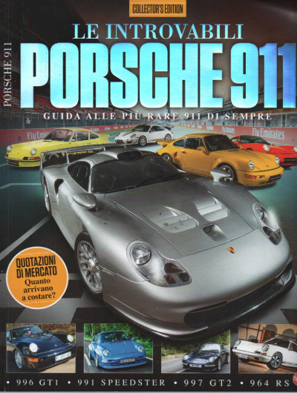
Descrizione bibliografica
*Enciclopedia Porsche. - N. 01 (mar.-apr.)- . - Cernusco sul Naviglio : Sprea, 2023- . - volumi : ill. ; 29 cm. ((Bimestrale. - In copertina: Collector's edition. - CFI1102457
Soggetto: Automobili Porsche - Periodici

